## Web3 stack[1]

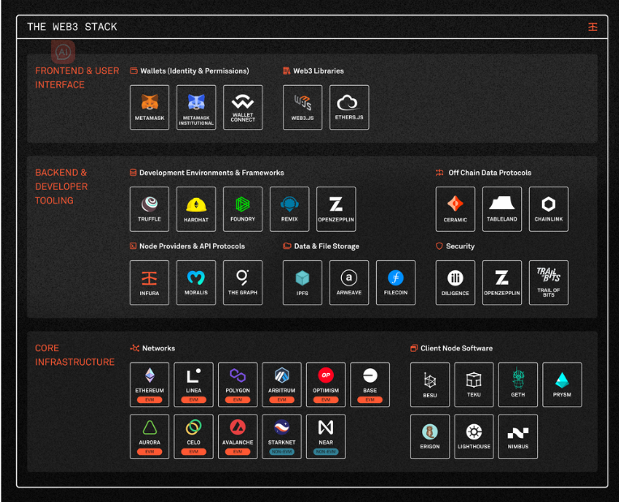

### 区块链的分类：

- 按共识证明： PoS和PoW

- 按EVM的兼容性： EVM兼容链和非EVM兼容链

- 按角色定位： L1和L2

### EVM兼容链：

- Ethereum(ETH), Polygon(MATIC), Optimism(OP), Arbitrum(ETH), Avalance(AVAX), Celo(CELO), BNB smart Chain(BNB),

NON-EVM:

- StarkNet(ETH), NEAR(NEAR), Cosmos(ATOM), BitCoin(BTC),Solana(SOL), Polkadot(DOT)

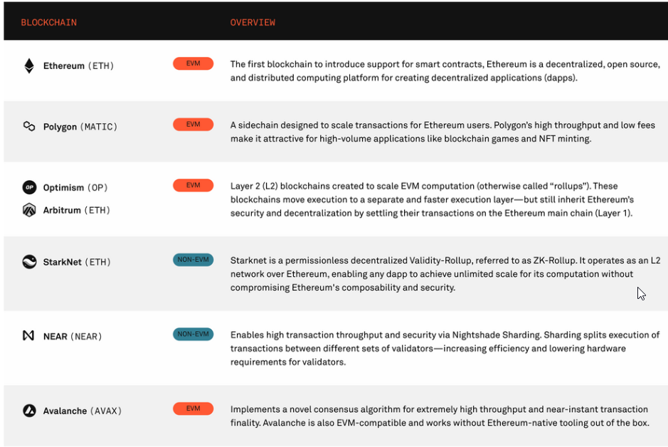

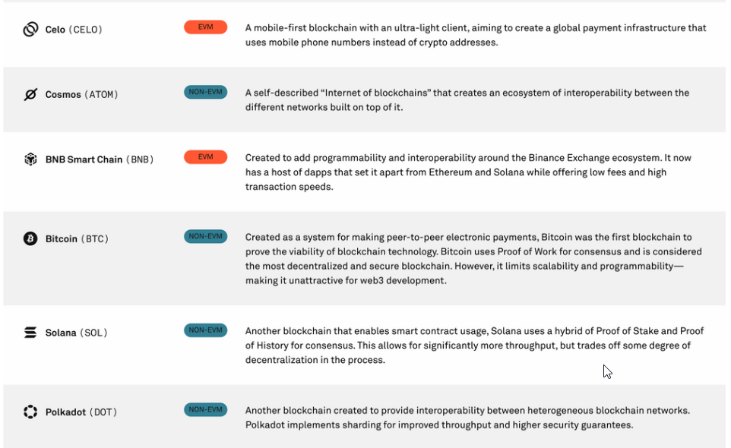

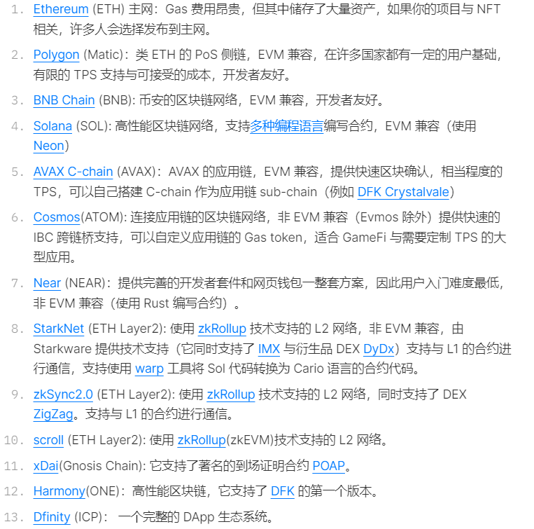

### Smart contract：

It varies in the availability of tooling, documentation, ecosystem support, size of the developer community, ease of use, and degree of functionality

|  |  |  |
| --- | --- | --- |
| **Language** | **Ecosystems** | **Top features** |
| Solidity | Ethereum, Polygon, Binance, Smart Chain, Avalanche, Optimism, Arbitrum, Fantom, Celo, Genosis Chain | 1. Default choice for many web3 projects 2. Extensive tooling and documentation 3. Easy to learn |
| Rust | Solana, Near, Polkadot, Cosmos, Elrond | 1. Provides a familiar framework for development 2. Safety-oriented 3. High speed and efficiency |
| Vyper | Ethereum | 1. An alternative to Solidity 2. Easier for Python developer |
| Javascript | Lisk, Agoric, NEO, Hyperledger fabric | 1. Easy to learn 2. Very active developer community and robust documentation/tooling |

### Node providers:

- Infura

- Alchemy

- Moralis

- QuickNode

### Indexing and Querying: (read data/monitor event etc)

- Graph

- HAL,

- [moralis](https://docs.moralis.io/) (**excellent**)

### Development Environments

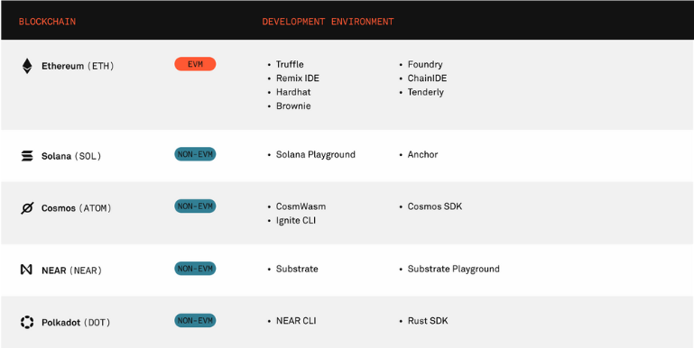

### Testnets

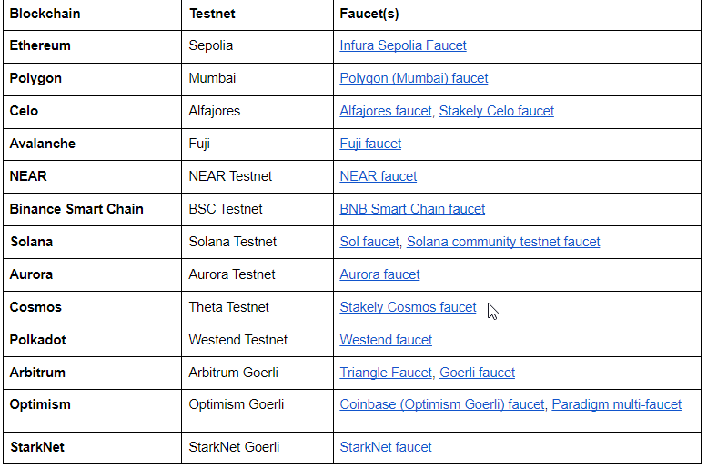

### Decentralized Storage

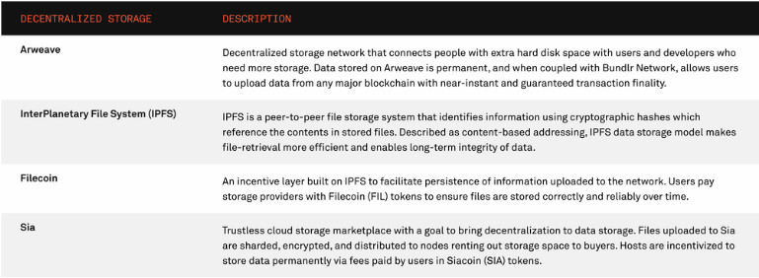

## Open sources:

1. [OpenZeppelin](https://github.com/OpenZeppelin):

进入 Web3 领域必须反复的阅读的圣经之一，自 2017 年以来，他们实现了大量的 EIP（以太坊改进提案），并成为了智能合约编码的实际标准。虽然，OZ 的合约在 Gas 费用和效率上存在一些问题，但他们在安全性、代码完成度、可维护性、注释和测试方面都做的很好，是值得信赖的合约基础库

1. [Solmate](https://github.com/Rari-Capital/solmate)

提供了一系列对应的 EIP 实现，同时，他们更注重合约的运行效率，优化了执行中的 gas 费用，并且每个合约依赖更少，阅读起来更加简单

1. [ERC721A](https://www.erc721a.org/" \t "https://guoyu.mirror.xyz/_blank)

知名 NFT 项目 [Azuki](https://www.azuki.com/zh" \t "https://guoyu.mirror.xyz/_blank) 发布的 ERC721 改善版本，通过特定的位操作，他们实现了内存占用的优化，带来了批量 mint 低 Gas 费用的优势。如果你的项目涉及到大量 NFT 的铸造，可以参考它的合约代码来进行实现

1. [Compond](https://compound.finance/" \t "https://guoyu.mirror.xyz/_blank)

DeFi 借贷领域的老牌项目，代码质量经过实践的检验，如果你的项目涉及到 DeFi 相关的需求，请务必阅读他们的合约代码。

1. [Uniswap](https://uniswap.org/" \t "https://guoyu.mirror.xyz/_blank)

世界上最大的 DEX，他们的合约实现的非常优秀，无论你是否有 DeFi 方面的需求，我都建议你完整阅读他们的合约代码。

1. [Lens](https://lens.dev/" \t "https://guoyu.mirror.xyz/_blank)

是 [AAVE](https://aave.com/" \t "https://guoyu.mirror.xyz/_blank) 推出的以 NFT 为核心的新型社交合约开发套件（或者他们称之为社交合约协议）如果你的项目设计到 SocialFi，可以参考他们的代码实现。

1. [Zora](https://zora.co/" \t "https://guoyu.mirror.xyz/_blank) v3 版本

著名的 NFT 交易市场退出的交易合约

1. [Gonsis safe](https://gnosis-safe.io/" \t "https://guoyu.mirror.xyz/_blank)

著名的多签名钱包合约实现

1. [CodeforDAO](https://twitter.com/codefordao" \t "https://guoyu.mirror.xyz/_blank)

DAO 和链上治理. 实现了传统的治理模式，多签积极治理与模块化合约

## Definitions of terms:

**TVL**:  total value locked

**DeFi**:  Decentralized Finance

**TPS**:  transactions per second

## 零知识[3]

### 定义：

零知识证明（Zero-Knowledge Proof, 简称 ZKP）技术可以解决去中心化世界中的隐私和安全问题。零知识证明就是一个证明者 Prover 向验证者 Verifier 证明某个陈述（Statement）是真是假，但在证明过程中不泄露任何其他信息。比如身份证明，某一个组织让组织内成员提供身份证明，而组织成员又不想泄露具体身份信息，就可以使用零知识证明来完成

### 使用场景：

1. **Zk-rollup**: 利用零知识证明来执行链下计算和存储，然后将交易批次 (Batches) 发送到 L1 的 L2 协议.目前热门的 ZK-Rollup 项目有 StarkNet、Loopring 和 zkSync等
2. **隐私保护交易网络 (Privacy-preserving Trading Networks)**

公链包括 Aleo、Anoma、Aztec

1. **基于 POV (Privacy-oriented Verification) 的 eKYC 服务:** 通过使用零知识证明，我们可以构建以隐私为导向的 KYC 验证方式. 当前提供 POV 的项目有 ZAN POV、zkPass
2. **隐私 DEX**
3. **隐私拍卖**
4. **匿名投票**
5. **ZK 预言机**
6. **ZK 跨链桥**
7. **等等**

## 关于web3不一样的思考：

**Web3特点：**

1. 核心系统由多个平等主体控制的计算节点运行，每一个节点运行完全相同的实例，各个实例之间相互同步、相互备份，宏观上达成状态一致。
2. 通过最高程度的冗余和防篡改机制，确保数据永久可信存储。
3. 一切信息全局公示，极度透明，极度对称。
4. 所有节点基于相同的知识和信息，以平等票选的方式形成共识。
5. 在一定范围内，任何第三方可以基于公开信息进行审计和监督。

**因此，应用场景必须具有：**

1. 数据价值密度高，值得付出高的存储和管理成本。
2. 利益诱惑大，必须以极度透明和开放监督的方式确保没人捣鬼作弊。
3. 参与各方能够接受权利平等、信息对称的设定。
4. 整个系统软件规模不太大，对性能要求不高，能够为了安全和公平牺牲效率

## **Web3基础知识**

1. 智能合约
2. 系统思考
3. 货币和金融发展史，以及围绕货币的政治经济学议题
4. 中央银行学、金融市场与金融机构- 米什金的《货币、银行和金融市场经济学》

## **L1&L2[4]**

L1 is independent blockchain, L2 is the blockchain which aims to improve “scalability” problem L1 has.

L2 tends to be a lot cheaper([20 times less expensive](https://l2fees.info/" \t "https://fortune.com/crypto/crash-course/layer-1-vs-layer-2/_blank)) than L1. Most L2s are built on Ethereum to compensate for the slow speeds and high cost of L1

**L1**: [Bitcoin](https://fortune.com/ranking/crypto/2023/bitcoin/" \t "https://fortune.com/crypto/crash-course/layer-1-vs-layer-2/_self), Avalanche, [Solana](https://fortune.com/ranking/crypto/2023/solana-foundation/" \t "https://fortune.com/crypto/crash-course/layer-1-vs-layer-2/_self), and Cardano etc

**L2**: [Arbitrum](https://arbitrum.foundation/)( the largest Ethereum L2), [Optimism](https://www.optimism.io/), [Polygon](https://fortune.com/ranking/crypto/2023/polygon-labs/" \t "https://fortune.com/crypto/crash-course/layer-1-vs-layer-2/_self) (a sidechain), Lightning(for bitcoin)

## **Rollup****[4]**

**Rollup types**: [optimistic rollups and](https://101blockchains.com/optimistic-rollups-vs-zk-rollups/" \t "https://www.wilsoncenter.org/article/_blank) [zero-knowledge rollups](https://101blockchains.com/optimistic-rollups-vs-zk-rollups/" \t "https://www.wilsoncenter.org/article/_blank).

**Optimistic rollups**: It assumes that the data being processed is accurate and that no malicious actors are embedding fraudulent transactions. The following projects are using optimistic rollups:

- [Arbitrum](https://arbitrum.foundation/)( the largest Ethereum L2)

- [Optimism](https://www.optimism.io/),

- [Base](https://base.org/)(by [Coinbase](https://www.coinbase.com/" \t "https://www.wilsoncenter.org/article/_blank))

- [Zora](https://zora.co/)

- [Fuel Labs](https://fuel.network/)

- [Cartesi](https://cartesi.io/)

**zero-knowledge rollups:** It utilize a cryptographic tool known as a zero-knowledge proof. This allows a user to prove a statement's authenticity without revealing additional details about it. In the crypto world, a specific type of zero-knowledge proof, termed **zk-SNARKs** is employed. The following projects are using zero-knowledge rollups:

- [Linea](https://linea.build/)

- [Scroll zkEVM](https://scroll.io/)

- [Polygon zkEVM](https://polygon.technology/polygon-zkevm)

- [StarkNet](https://www.starknet.io/en)

- [zkSync Era](https://zksync.io/)

- [Immutable](https://www.immutable.com/)

## Useful links:

**Check defi TVL: <https://defillama.com/>**

**Check l2 fee: <https://l2fees.info/>**

## References:

[1].

<https://www.infura.io/blog/post/the-developers-guide-to-the-web3-stack?ref=infura.ghost.io&_ga=2.242038146.1276319306.1701242901-350348051.1701242901>

[2].

<https://guoyu.mirror.xyz/RD-xkpoxasAU7x5MIJmiCX4gll3Cs0pAd5iM258S1Ek>

[3].

<https://mp.weixin.qq.com/s/cY_KGyi6ofQ_PKzpVixIjQ>

[4].

<https://www.wilsoncenter.org/article/understanding-ethereums-layer-1-and-layer-2-differences-adoption-and-drawbacks>

[5].